Exercices #9 – VIEW et Révision
Vous aurez besoin du script d’initialisation « INIT DB Cours 6 ». Celui-ci détruira votre schéma vente actuel pour le remettre à jour. Si vous voulez préserver votre schéma vente pour une raison ou une autre, vous pouvez le renomme avant d’exécuter le script.
Au besoin, les informations de connexion à la BD
https://www.pgadmin.org/download/
- Create->Server
- CEGEP – 206.167.241.233 :5432
- Utilisateur : p.nom (ex : cmasse)
- Mot de passe : Code étudiant à 7 chiffres

En référence, voici le schéma sur lequel vous travaillerez :
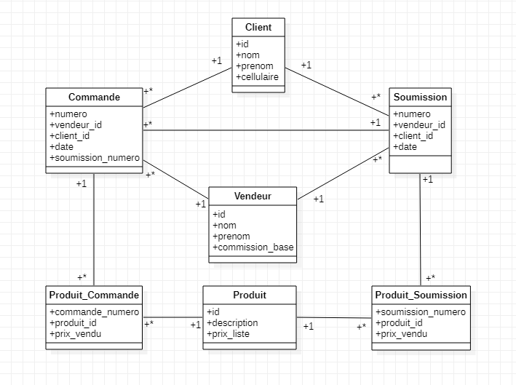

Question #1: Je veux sécuriser ma table vendeur pour que les développeurs juniors n’aient pas accès au détail de leurs commission (commission_base). Proposez-moi une solution
CREATE VIEW Vendeur_Securise AS
SELECT id, nom, prenom
FROM vendeur;
Question #2 : Je veux obtenir une liste de toutes les commandes faites sous le format suivant :
No Commande | Vendeur | Client
1 | Jacques Latour | Samuel Labbé

- Écrire la requête pour obtenir le résultat suivant

SELECT
commande.numero AS "No Commande",
CONCAT(vendeur.prenom, vendeur.nom) AS "Vendeur",
CONCAT(client.prenom, client.nom) AS "Client"
FROM commande
JOIN vendeur ON commande.vendeur_id = vendeur.id
JOIN client ON commande.client_id = client.id;

- Décrire chacun des JOIN le plus précisément possible
JOIN vendeur ON commande.vendeur_id = vendeur.id
  - Lier la commande au vendeur qui en est responsable à l'aide de vendeur_id.
JOIN client ON commande.client_id = client.id
  - Lier la commande au client qui l'a passée à l'aide de client_id.
Question #3 : On veut ajouter le total des prix_vendu des commandes sur la requête précédente.
- Ajuster votre requête pour ajouter le total des prix_vendu des produits de chacune des commandes

!

- Dans un univers ou la base de données contiendrait beaucoup plus d’information. On pense consulter régulièrement cette requête pour chaque année (filtré par année). Comment pourrait-on optimiser cette requête ? Quels seraient les impacts ?

!
Question #4 : On a les deux requêtes suivantes :
SELECT numero, nom, prenom FROM soumission
JOIN client ON client_id = id
- Plus lisible et conforme aux bonnes pratiques.
- Facilite l'utilisation d'optimisations comme les index.

Et
SELECT numero, nom, prenom FROM soumission, client
WHERE client_id = id
- Moins lisible et susceptible d'erreurs si des relations complexes sont impliquées.

Quelle est la méthode idéale ? En vos mots, expliquez-moi la différence entre ces deux requêtes et pourquoi une solution est meilleure que l’autre.

Question #5 : Je veux obtenir une liste de tout les clients (nom, prenom) dont le nom commence par « D ». Écrire la requête pour obtenir le résultat.
SELECT nom, prenom
FROM client
WHERE nom LIKE 'D%';

